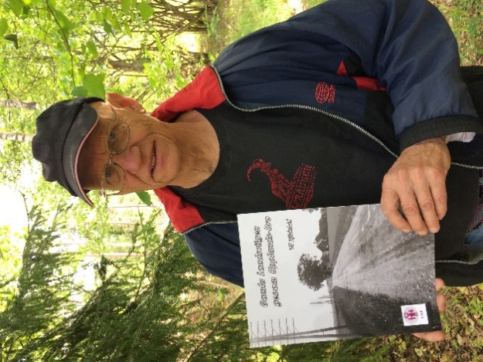 | Historieuppsatsen är ett sammandrag ur min bok ”Gamla landsvägen genom Upplands-Bro”.  Boken kan köpas för 80 kr på biblioteken i Bro och Kungsängen eller direkt av mej. Den finns även som referensexemplar på biblioteket i Bålsta.  Kontakt:  Ulf Björkdahl, ulfabjo@gmail.com

